Министерство образования Республики Беларусь
Учреждение образования
«Белорусский государственный университет информатики и радиоэлектроники»

Кафедра электронных вычислительных машин

Лабораторная работа №4
«Программирование часов реального времени»

Проверил: Выполнил:
к. т. н., доцент студент гр. 150501
Одинец Д. Н. Климович А. Н.

Минск, 2023

1 ПОСТАНОВКА ЗАДАЧИ

Первая часть: Написать программу, которая будет считывать и устанавливать время в часах реального времени. Считанное время должно выводиться на экран в удобочитаемой форме.
Условия выполнения лабораторной работы для первой части:
- Перед началом установки новых значений времени необходимо
считывать и анализировать старший байт регистра состояния 1 на предмет доступности значений для чтения и записи. Начинать
операцию записи новых значений, можно только в случае, когда этот бит установлен в '0' – то есть, регистры часов доступны.
- После проверки доступности регистров (пункт 1), необходимо
отключить внутренний цикл обновления часов реального времени, воспользовавшись старшим битом регистра состояния 2. После окончания операции установки значений этот бит должен быть сброшен, для возобновления внутреннего цикла обновления часов реального времени.
- Новые значения для регистров часов реального времени должны вводится с клавиатуры в удобном для пользователя виде.
Вторая часть:
- Используя аппаратное прерывание часов реального времени и режим генерации периодических прерываний реализовать функцию задержки с точностью в миллисекунды (с возможностью изменения частоты генерации).
Условия выполнения данного варианта:
- Задержка должна вводится с клавиатуры в миллисекундах в
удобной для пользователя форме.
- После окончания периода задержки программа должна сообщить об этом в любой форме. При этом зависание компьютера не допускается.
- Предусмотреть возможность изменения частоты генерации
периодических прерываний вводом с клавиатуры соответствующих значений
- Используя аппаратное прерывания часов реального времени и режим будильника ЧРВ (4A использовать не желательно) реализовать функции программируемого будильника.
- Время будильника вводится с клавиатуры в удобной для пользователя форме.
- При срабатывании будильника программа должна сообщить об этом в любой форме. При этом зависание компьютера не допускается.
Общие условия для всей лабораторной работы:
- В программе должно быть реализовано меню, позволяющее выбрать
тестируемый функционал (установка времени, считывание времени, задержка и т.д.).
- Весь ввод/вывод данных с/на консоль должен выполняться в
удобной для пользователя форме.
- Зависание компьютера не допускается ни в ходе работы программы, ни после ее завершения.

2 АЛГОРИТМ

Перед установкой значений времени вызывается функция, которая считывает и анализирует старший байт регистра состояния 1 на предмет доступности значений для чтения и записи. Когда этот бит установлен в '0', отключается внутренний цикл обновления часов реального времени: для этого старший бит регистра состояния 2 устанавливается в '1'.

Считывание или запись значений времени происходит следующим образом: в порт 70h отправляется индекс регистра CMOS, соответствующий значению времени (секунды, часы и т. д.), затем происходит чтение значения из порта 71h (или запись значения в порт).

После установки значений времени вызывается функция, которая возобновляет внутренний цикл обновления часов реального времени.

Для реализации функции задержки заменён обработчик прерывания 0x70, в котором происходит отсчёт миллисекунд. Для включения периодического прерывания, происходящего примерно каждую миллисекунду, 6-й бит регистра B устанавливается в '1'.

3 КОД ПРОГРАММЫ

Далее приведен листинг программы, которая выполняет поставленные задачи.
.model tiny
.code
org 100h
jmp start

;=======================================
;MACROS:

;---------------------------------------
PUSH_ALL MACRO
push ax
push bx
push dx
push cx
ENDM
;---------------------------------------
POP_ALL MACRO
pop cx
pop dx
pop bx
pop ax
ENDM
PUTS_STRING MACRO str
push ax
push dx
mov dx, offset str
mov ah, 09h
int 21h
pop dx
pop ax
ENDM

;----------------------------------------
GETS_STRING MACRO str
push ax
push dx
mov ah, 0ah
mov dx, offset str
int 21h
pop dx
pop ax
ENDM
;---------------------------------------
PUTCHAR MACRO symbol
push ax
push dx
mov ah, 02h
mov dl, symbol
int 21h
pop dx
pop ax
ENDM
;---------------------------------------

GETCHAR MACRO symbol
push ax
mov ah, 08h
int 21h
mov symbol, al
pop ax
ENDM

;---------------------------------------
WRITE_PORT MACRO n_func source
call CHECK_DOMAIN
cli
mov al, n_func
out 70h, al
mov al, source
jmp short $+2
out 71h, al ;;end stop updating
sti
ENDM
READ_PORT MACRO number_func
;al-result
call CHECK_DOMAIN
cli
mov al, number_func
out 70h, al
jmp short $+2
in al, 71h ;;end stop updating
sti
ENDM

PRINT_DATE_OR_TIME MACRO value
push ax
xor ax, ax
mov al, value
mov number_digit, ax
call PRINT_ZERO_IF_NEED
call PRINT_NUMBER
push ax
ENDM

;------------------------------------------------------------------
;FUNCTIONS:
;=======================================
CHECK_DOMAIN PROC
push ax
check_time_on_domain:
mov al, 0Ah
out 70h, al
jmp short $+2
in al, 71h
mov ah, 10000000b
and ah, al
cmp ah, 10000000b
je check_time_on_domain
pop ax
ret
ENDP

;=======================================
PRINT_ZERO_IF_NEED PROC
push bx
mov bl, 9
cmp al, bl
jbe zero_is_need
jmp zero_is_not_need
zero_is_need:
PUTCHAR 30h ;'0'
zero_is_not_need:
pop bx
ret
ENDP

;=======================================
CLEAR_SCREEN PROC ;This proc clears the user's screen
PUSH_ALL
mov ax, 0600h
mov bh, 07h
xor cx, cx
mov dx, 184Fh
int 10h
xor dx, dx ;set cursor at (0;0)
xor bx, bx
xor ax, ax
mov ah, 2 ;Interrupt service 10h to change cursor position
int 10h
POP_ALL
ret
ENDP

;=======================================
GET_CURRENT_DATE_AND_TIME PROC
push ax
READ_PORT 32h ;get century
mov century_value, al
READ_PORT 09h ;get year
mov year_value, al
READ_PORT 08h ;get month
mov month_value, al
READ_PORT 07h ;get day
mov day_value, al
READ_PORT 04h ;get hours
mov hours_value, al
READ_PORT 02h ;get minutes
mov minutes_value, al
READ_PORT 00h ;get seconds
mov seconds_value, al
pop ax
ret
ENDP

;=======================================
SET_CURRENT_TIME PROC
PUSH_ALL
xor cx, cx
mov di, offset hours_value+2
mov cl, hours_value+1
call CONVERT_STR_TO_DECIMAL
mov hours_value, al
xor cx, cx
mov di, offset minutes_value+2
mov cl, minutes_value+1
call CONVERT_STR_TO_DECIMAL
mov minutes_value, al
xor cx, cx
mov di, offset seconds_value+2
mov cl, seconds_value+1
call CONVERT_STR_TO_DECIMAL
mov seconds_value, al

READ_PORT 0Bh ;stop updating clock
mov ah, al
or ah, 10000000b
WRITE_PORT 0Bh ah ;end stop updating
WRITE_PORT 04h hours_value
WRITE_PORT 02h minutes_value
WRITE_PORT 00h seconds_value
READ_PORT 0Bh ;start clock
mov ah, al ;start updating clock
and ah, 01111111b
WRITE_PORT 0Bh ah ;end start updating

POP_ALL
ret
ENDP

SET_CURRENT_DATE PROC
PUSH_ALL
xor cx, cx
mov di, offset century_value+2
mov cl, century_value+1
call CONVERT_STR_TO_DECIMAL
mov century_value, al
xor cx, cx
mov di, offset year_value+2
mov cl, year_value+1
call CONVERT_STR_TO_DECIMAL
mov year_value, al
xor cx, cx
mov di, offset month_value+2
mov cl, month_value+1
call CONVERT_STR_TO_DECIMAL
mov month_value, al
xor cx, cx
mov di, offset day_value+2
mov cl, day_value+1
call CONVERT_STR_TO_DECIMAL
mov day_value, al

READ_PORT 0Bh ;stop updating clock
mov ah, al
or ah, 10000000b
WRITE_PORT 0Bh ah ;end stop updating
WRITE_PORT 32h century_value
WRITE_PORT 09h year_value
WRITE_PORT 08h month_value
WRITE_PORT 07h day_value
READ_PORT 0Bh ;start clock
mov ah, al ;start updating clock
and ah, 01111111b
WRITE_PORT 0Bh ah ;end start updating

POP_ALL
ret
ENDP

;=======================================
SET_ALARM_TIME PROC
PUSH_ALL
mov ax,2570h ;set interrapt vector for alarm
mov dx, offset ALARM_HANDLER
int 21h

xor cx, cx
mov di, offset hours_value+2
mov cl, hours_value+1
call CONVERT_STR_TO_DECIMAL
mov hours_value, al

xor cx, cx
mov di, offset minutes_value+2
mov cl, minutes_value+1
call CONVERT_STR_TO_DECIMAL
mov minutes_value, al

xor cx, cx
mov di, offset seconds_value+2
mov cl, seconds_value+1
call CONVERT_STR_TO_DECIMAL
mov seconds_value, al

READ_PORT 0Bh ;stop updating clock
mov ah, al
or ah, 10000000b
WRITE_PORT 0Bh ah ;end of stop update

WRITE_PORT 05h hours_value
WRITE_PORT 03h minutes_value
WRITE_PORT 01h seconds_value

READ_PORT 0Bh ;start updating clock
mov ah, al
and ah, 01111111b
WRITE_PORT 0Bh ah ;end start updating

READ_PORT 0Bh ;enable interrupt of alarm
mov ah, al
or ah, 00100000b
and ah, 10101111b
WRITE_PORT 0Bh ah

POP_ALL
ret
ENDP

;=======================================
ALARM_HANDLER PROC FAR ;IRQ8 - interrupt for alarm
mov ax,0B88Ch ;adress of video memory, 14x160, where 14 is line
mov es,ax
mov cx,20
xor di,di
output:
mov al, 0Eh ;music symbol
mov es:[di],al
inc di
mov al,11001001b ;7 - miganie, 6-4 - background color, 3 - miganie, 0-2 - symbol color
mov es:[di],al
inc di
loop output

READ_PORT 0Ch ;end start updating

mov al, 20h ;clear interrupt conroller ISR(master)
out 0a0h, al
mov al, 20h ;clear interrupt conroller ISR(slave)
out 20h, al
iret
ENDP
GET_ALARM_TIME PROC
push ax
READ_PORT 05h ;get hours
mov hours_value, al
READ_PORT 03h ;get minutes
mov minutes_value, al
READ_PORT 01h ;get seconds
mov seconds_value, al
pop ax
ret
ENDP
;=======================================
SET_DELAY PROC
PUSH_ALL
mov ax, 2570h ;set interrupt vector for delay
mov dx, offset DELAY_HANDLER
int 21h

xor cx, cx
mov di, offset delay_value+2
mov cl, delay_value+1
call CONVERT_STR_TO_DECIMAL
mov bx, ax

READ_PORT 0Bh
mov ah, al
or ah, 01000000b ;enable to period interruptions
and ah, 11001111b ;stop clock, enable to period interruptions, unenable alarm, unenable inter-
;rupt about change of time
WRITE_PORT 0Bh ah

delay_loop:
cmp bx, 0
jbe stop_delay
jmp delay_loop

stop_delay:
READ_PORT 0Bh ;enable interrupt
mov ah, al
and ah, 10111111b
WRITE_PORT 0Bh, ah

POP_ALL
ret
ENDP

;=======================================
DELAY_HANDLER proc ;IRQ8 - handler for delay
dec bx
READ_PORT 0Ch
mov al, 20h ;clear interrapt conroller ISR(master)
out 0a0h, al
mov al, 20h ;clear interrapt conroller ISR(slave)
out 20h, al
iret
ENDP
CONVERT_STR_TO_DECIMAL PROC
;di-string offset
;ax-result number
;cx-len of string
push bx
push dx
xor ax,ax
xor bx,bx
mov si,10
m1:
mul si
mov bl,[di]
sub bl,30h
add ax,bx
inc di
loop m1
pop dx
pop bx
ret
ENDP

;=======================================
PRINT_NUMBER PROC
PUSH_ALL
mov ax,number_digit ;our number
mov bx,10 ;base of counting system
xor cx,cx ;amount of digits in hex-number
L1:
xor dx,dx
div bx ;div number on 16
push dx ;save ostatok in stack
inc cx ;increment amoount of digits
test ax,ax ;does stay zero after division?
jnz L1 ;if not, then continue
L2:
pop ax ;take digit from stack
cmp al, 9 ;if digit > 9 (without sign)
ja isLetter
jmp isDigit
isLetter:
add al, 55 ;to letter
jmp print_digit
isDigit:
add al,'0' ;transfer digit to ASCII symbol
print_digit:
PUTCHAR al ;print digit
loop L2 ;all digits
POP_ALL
ret
ENDP

print_error:
POP_ALL
PUTS_STRING error_msg
jmp choice_loop

EXIT proc
mov ax,4C00h
int 21h
ret
endp

;------------------------------------------------------------------
; MAIN FUNCTION
;=======================================
start:
mov al, 00000000b ;set mask for first conroller of int(permit all interrupts)
out 21h, al
mov al, 00000000b ;set mask for second conroller of int (permit all interrupts)
out 0a1h, al
WRITE_PORT 0Bh al ;set binary instead of bsd-code
mov ah, al
or ah, 00000100b
WRITE_PORT 0Bh ah

choice_loop:
PUTS_STRING invite_msg
PUTS_STRING options
GETCHAR bl
cmp bl, '1'
je get_date_and_time_option
cmp bl, '2'
je set_time_option
cmp bl, '3'
je set_date_option
cmp bl, '4'
je set_alarm_option
cmp bl, '5'
je get_alarm_option
cmp bl, '6'
je set_delay_option
cmp bl, '7'
je get_delay_option
cmp bl, '8'
je set_frequancy_option
cmp bl, '9'
je get_frequancy_option
cmp bl, '0'
je exit_option
PUTS_STRING error_msg
loopne choice_loop

;options:
;=======================================
get_date_and_time_option:
call CLEAR_SCREEN
PUSH_ALL
call GET_CURRENT_DATE_AND_TIME
PUTS_STRING date_msg
PRINT_DATE_OR_TIME day_value ;day
PUTCHAR 2Eh ; '.'
PRINT_DATE_OR_TIME month_value ;month
PUTCHAR 2Eh ; '.'
PRINT_DATE_OR_TIME century_value ;century
PRINT_DATE_OR_TIME year_value ;year
PUTS_STRING \n
PUTS_STRING time_msg
PRINT_DATE_OR_TIME hours_value ;hours
PUTCHAR 3Ah ; ':'
PRINT_DATE_OR_TIME minutes_value ;minutes
PUTCHAR 3Ah ; ':'
PRINT_DATE_OR_TIME seconds_value ;seconds
PUTS_STRING \n
PUTS_STRING \n
POP_ALL
jmp choice_loop

;---------------------------------------
set_time_option:
call CLEAR_SCREEN
PUTS_STRING hours_msg ;hours
GETS_STRING hours_value
PUTS_STRING minutes_msg ;minutes
GETS_STRING minutes_value
PUTS_STRING seconds_msg ;seconds
GETS_STRING seconds_value
call SET_CURRENT_TIME
call CLEAR_SCREEN
jmp choice_loop

;---------------------------------------
set_date_option:
call CLEAR_SCREEN
PUTS_STRING century_msg ;century
GETS_STRING century_value
PUTS_STRING \n
PUTS_STRING year_msg ;year
GETS_STRING year_value
PUTS_STRING month_msg ;month
GETS_STRING month_value
PUTS_STRING day_msg ;day
GETS_STRING day_value
call SET_CURRENT_DATE
call CLEAR_SCREEN
jmp choice_loop

;---------------------------------------
set_alarm_option:
call CLEAR_SCREEN
PUTS_STRING hours_msg
GETS_STRING hours_value
PUTS_STRING minutes_msg
GETS_STRING minutes_value
PUTS_STRING seconds_msg
GETS_STRING seconds_value
call SET_ALARM_TIME
call CLEAR_SCREEN
jmp choice_loop

;---------------------------------------
get_alarm_option:
call CLEAR_SCREEN
call GET_ALARM_TIME
PUTS_STRING time_msg
PRINT_DATE_OR_TIME hours_value ;hours
PUTCHAR 3Ah ; ':'
PRINT_DATE_OR_TIME minutes_value ;minutes
PUTCHAR 3Ah ; ':'
PRINT_DATE_OR_TIME seconds_value ;seconds
PUTS_STRING \n
PUTS_STRING \n
jmp choice_loop

;---------------------------------------
set_delay_option:
call CLEAR_SCREEN
PUSH_ALL
PUTS_STRING delay_msg
GETS_STRING delay_value
call SET_DELAY
POP_ALL
call CLEAR_SCREEN
jmp choice_loop

;---------------------------------------
get_delay_option:
call CLEAR_SCREEN
PUSH_ALL
READ_PORT 0Bh
mov ah, 10000000b
mov cx, 8
jmp output_register_bits

;---------------------------------------
set_frequancy_option:
call CLEAR_SCREEN
PUSH_ALL
PUTS_STRING frequancy_menu
GETS_STRING choosing_freq

xor cx, cx
xor ax, ax
mov di, offset choosing_freq+2
mov cl, choosing_freq+1
call CONVERT_STR_TO_DECIMAL
mov di, offset possible_freq
dec ax
add di, ax
mov bl, [di]

READ_PORT 0Ah
mov ah, al
and ah, 11110000b ;last 4 bits - our setting frequancy
or ah, bl
WRITE_PORT 0Ah ah
READ_PORT 0Ah

POP_ALL
call CLEAR_SCREEN
jmp choice_loop

;---------------------------------------
get_frequancy_option:
call CLEAR_SCREEN
PUSH_ALL
READ_PORT 0Ah
mov ah, 10000000b
mov cx, 8
output_register_bits:
mov bl, al
and bl, ah
cmp bl, 0
jne print_one_bit
je print_zero_bit
print_one_bit:
PUTCHAR 31h
jmp continue_output_register_bits
print_zero_bit:
PUTCHAR 30h
continue_output_register_bits:
shr ah, 1
loop output_register_bits
jmp end_of_operation

;---------------------------------------
exit_option:
call CLEAR_SCREEN
call EXIT

;---------------------------------------
end_of_operation:
PUTS_STRING continue_msg
GETCHAR bl
POP_ALL
call CLEAR_SCREEN
jmp choice_loop

;=======================================
;DATA:
;---------------------------------------
number_digit dw 0
delay_value db 10 dup('$')
\n db 0dh, 0ah, '$'

century_value db 10 dup('$')
year_value db 10 dup('$')
month_value db 10 dup('$')
day_value db 1000 dup(20h)
hours_value db 10 dup('$')
minutes_value db 10 dup('$')
seconds_value db 10 dup('$')

choosing_freq db 5 dup('$')
possible_freq db 03h, 04h, 05h, 06h, 07h, 08h, 09h, 0Ah, 0Bh, 0Ch, 0Dh, 0Eh, 0Fh

;MENU:
invite_msg db "CHOOSE AN OPTION:", 0dh, 0ah, '$'
options db "1. Get date&time;", 0dh, 0ah
db "2. Set time;", 0dh, 0ah
db "3. Set date;", 0dh, 0ah
db "4. Set alarm;", 0ah, 0dh
db "5. Get alarm;", 0ah, 0dh
db "6. Set delay;", 0ah, 0dh
db "7. Get register 0Bh;", 0ah, 0dh
db "8. Set frequancy;", 0ah, 0dh
db "9. Get register 0Ah;", 0ah, 0dh
db "0. Exit.", 0dh, 0ah, '$'

frequancy_menu db "1. 8 kHz;", 0ah, 0dh
db "2. 4 kHz;", 0ah, 0dh
db "3. 2 kHz;", 0ah, 0dh
db "4. 1 kHz;", 0ah, 0dh
db "5. 512 Hz;", 0ah, 0dh
db "6. 256 Hz;", 0ah, 0dh
db "7. 128 Hz;", 0ah, 0dh
db "8. 64 Hz;", 0ah, 0dh
db "9. 32 Hz;", 0ah, 0dh
db "10. 16 Hz;", 0ah, 0dh
db "11. 8 Hz;", 0ah, 0dh
db "12. 4 Hz;", 0ah, 0dh
db "13. 2 Hz.", 0ah, 0dh, '$'

;INFORMATION STRINGS:
year_msg db "Year: $"
century_msg db 0ah, 0dh, "Century: $"
month_msg db 0ah, 0dh, "Month: $"
day_msg db 0ah, 0dh, "Day: $"
hours_msg db "Hours: $"
minutes_msg db 0ah, 0dh, "Minuts: $"
seconds_msg db 0ah, 0dh, "Seconds: $"
date_msg db "Date: $"
time_msg db "Time: $"
delay_msg db "ENTER A DELAY (ms, <65s): $"
trnd_off_msg db "ALARM IS TURNED OFF.", 0ah, 0dh, 0ah, 0dh, '$'
error_msg db 0ah, 0dh, "ERROR!", 0dh, 0ah, '$'
continue_msg db 0ah, 0dh, "Press any key to continue...", 0ah, 0dh, '$'

end start

4 ТЕСТИРОВАНИЕ

На рисунке 4.1 а приведен скриншоты получения системного времени. На рисунке 4.1 б приведен скриншот срабатывания будильника.
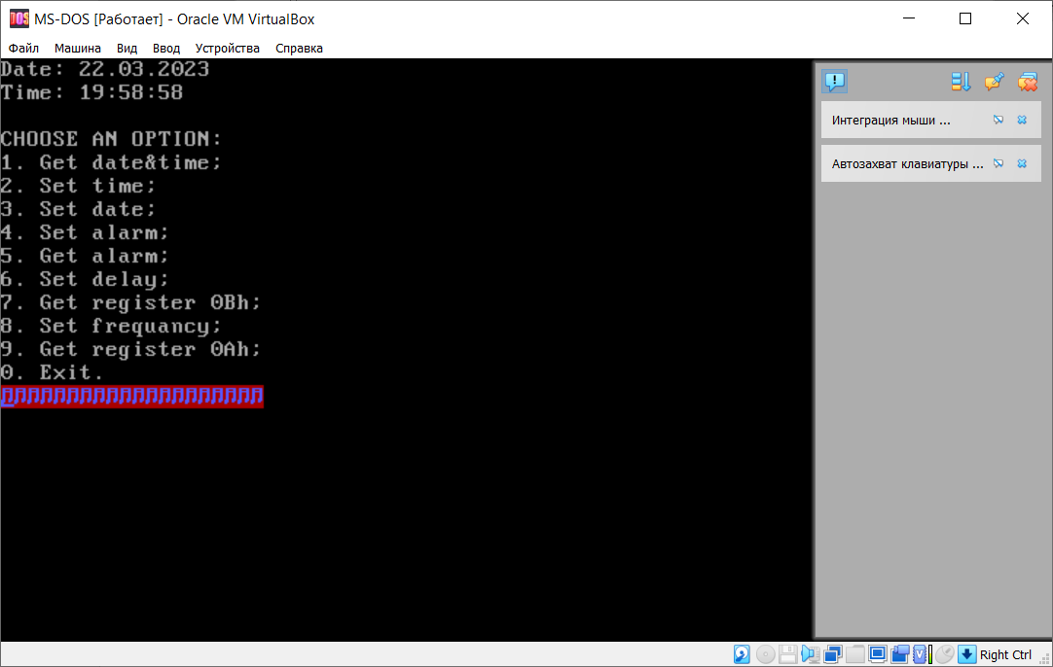

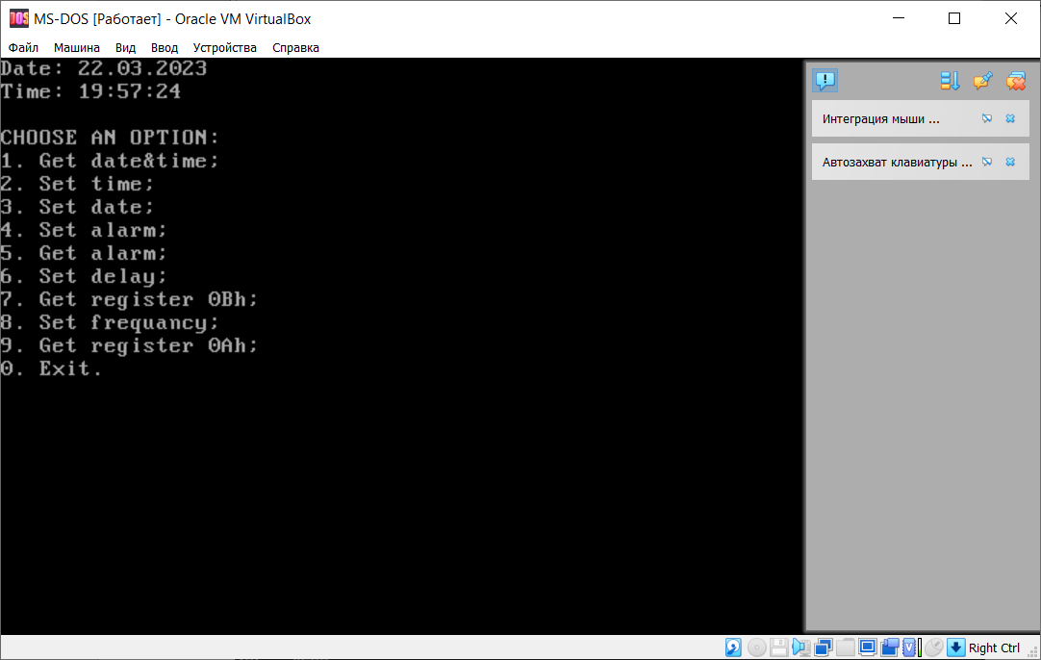

а б

Рисунок 4.1 – Получение системного времени (а), срабатывание
будильника (б)

5 ЗАКЛЮЧЕНИЕ

В данной лабораторной работе были выполнены все поставленные задачи: написана программа, которая считывает и устанавливает время в часах реального времени, реализована функция задержки, используя аппаратное прерывание часов реального времени и режим генерации периодических прерываний, а также была реализована функция программируемого будильника, используя аппаратное прерывания часов реального времени и режим будильника.
Программа компилировалась в Emu8086 и запускалась на MS-DOS, который эмулировался с помощью VirtualBox.

